**JUDUL : Bismillah: Dengan nama Allah.**

**Tanggal : _________ Hari : ________________ Bulan : _____________________ Tahun : _____________**

**MARI MEMBACA**

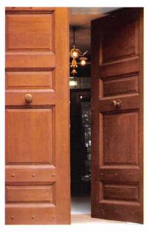

Setiap **Surat** dalam **Quran** diawali dengan **Bismillah**.

Ayat khusus yang bermakna, “**dengan nama Allah**”.

Rasulullah Muhammad shalallahu ‘alaihi wasallam, mengingatkan kita untuk memulai setiap pekerjaan dengan **bismillah**.

Sebelum wudhu, **bismillah**.

Sebelum makan, **bismillah**.

Sebelum bekerja, **bismillah**.

Semua diawali dengan **bismillah**.

Dengan itu semua **Allah** akan menambahkan keberkahan dan kebaikan.

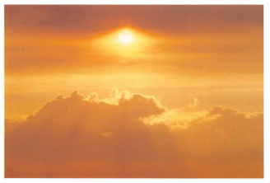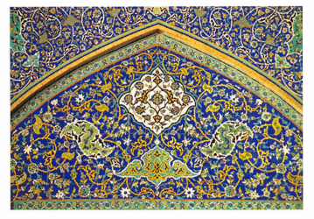



**MARI MENULIS**

1. Setiap **Surat** dalam **Quran** diawali dengan _____________
2. Memulai setiap pekerjaan dengan __________________________
3. Sebelum ___________________ kita ucapkan **bismillah**.
4. Setelah selesai pekerjaan kita ucapkan _________________________,
5. **Allah** akan tambah keberkahan dan ________________.



**MARI MENGGAMBAR**







**Tanggal : _________ Hari : ________________ Bulan : _____________________ Tahun : _____________**

**MARI MEWARNAI**



**MARI MENULIS**

1. Apakah kita harus memulai semua pekerjaan dengan **Bismillah**?

_________________________

1. Apakah arti dari **Bismillah** itu tadi?

__________________________________________________

1. Allah akan tambahkan apa jika kita mengucap **Bismillah** diawal melakukan sesuatu?

__________________________________________________

1. Apakah ada **Bismillah** di beberapa Surat **Al-Quran**?

_____________________________________________

1. Dengan **Bismillah** maka kita menjadi ingat selalu kepada siapa?

____________________________________________________





45

10 +

30

15 +

40

15 +

35

10 +

**MARI BERHITUNG**



99

11 -

99

22 -

99

33 -

99

44 -

